**INSTITUTO SUPERIOR TECNOLOGICO PRIVADO CIBERTEC**

**CARRERAS PROFESIONALES**

**LENGUAJE DE PROGRAMACIÓN II**

**“Aprobación de Expediente de Contratación de la Municipalidad de Ica ”**

**CUARTO CICLO**

**SECCIÓN T4ML**

**SEMESTRE 2022 – 01**

**Profesor: Alex Tito Belleza Porras**

**Coordinador del grupo:**

**Carola Viviana Calle Ochante**

**Integrantes:**

**Anghela Sánchez Arias**

**Grecia Estefania Huarote Zambrano**

**Juan Miguel Alvarado Huertas**

**Cristian Alexis Córdova Córdova**

**CIBERTEC**

**Lima Centro, 2022**

#### Índice

1. Introducción ------------------------------------------------------------- 3
2. Resumen ------------------------------------------------------------- 3
3. Justificación ------------------------------------------------------------- 3
4. Objetivos ------------------------------------------------------------- 3
5. Definición y alcance ------------------------------------------------------------- 4-19
   1. Formularios ------------------------------------------------------------- 4-8
   2. Bizagi ------------------------------------------------------------- 7
   3. DER´s (MySQL) ------------------------------------------------------------- 12
6. Productos y entregables ------------------------------------------------------------- 13-20
7. Conclusiones ------------------------------------------------------------- 21
8. Recomendaciones ------------------------------------------------------------- 21

1. Glosario ------------------------------------------------------------- 21-22
2. Bibliografía ------------------------------------------------------------- 22-23

#### Introducción

"Necesitas la voluntad de fracasar todo el tiempo. Tienes que generar muchas ideas y luego tienes que trabajar muy duro solo para descubrir que no funcionan. Y sigues haciendo eso una y otra vez hasta que encuentras uno que funciona"

John Backus.

#### Hacemos referencia a nuestro pionero del lenguaje de programación para ordenadores como incentivo para poder realizar nuestro proyecto, y agradecer a nuestro profesor Alex Belleza que fue nuestro apoyo fundamental para poder finalizar con éxito este proyecto.

#### Resumen

Para nuestro trabajo empleamos el programa Eclipse y Mysql, el cual nos ha permitido generar un diseño o modelo con diferentes opciones a través de las cuales se opera un Sistema de Aprobación de Expediente de Contratación de la Municipalidad de Ica, que tiene en primera instancia una ventana de acceso al sistema que sería el login para luego poder generar, registrar, consultar y buscar un expediente. Por último, contaremos con un reporte de cuantas transacciones se ha realizado para poder aprobar un expediente.

#### Justificación

Decidimos desarrollar este proyecto para su aplicación en la atención y resolución de consultas, manteniendo actualizado nuestro registro con los datos necesarios. Por lo que nuestro sistema de aprobación de expediente de contratación nos ayudará mucho en llevar un mejor control de nuestros expedientes y así poder una contratación adecuada en un futuro. Gracias a los programas con que hemos trabajado y desarrollado nos ayudará agilizar los procesos internos.

1. ***Los beneficiarios directos:***

Contamos con el área de Gerencia General, de Logística y Soporte Informático que tendrá la finalidad de aprobar la contratación de los futuros trabajadores para la Municipalidad de Ica.

1. ***Los beneficiarios indirectos:***

En este proceso contaremos con el personal responsable que organiza los documentos, y el personal de apoyo que distribuye los documentos y como también devuelve los cargos.

#### Objetivos

#### Reducir el tiempo de la elaboración y gestión de documentos en un 40% durante los próximos 3 meses.

1. Optimizar el proceso de aprobación de expediente de contratación en un 60% para evitar errores al registrar datos y elaborar informes para los próximos 2 meses.
2. Controlar totalmente las aprobaciones ante la Gerencia General durante cada trimestre del año 2023.

#### Definición y alcance

* 1. **Formularios**

Es la principal función que tiene como objetivo para el alumno pueda guiarse para poder realizar las normalizaciones, DER´s, Bizagi, y protototipos.

* + 1. **Formulario Login**

* + 1. **Formulario Gestionar Solicitante**

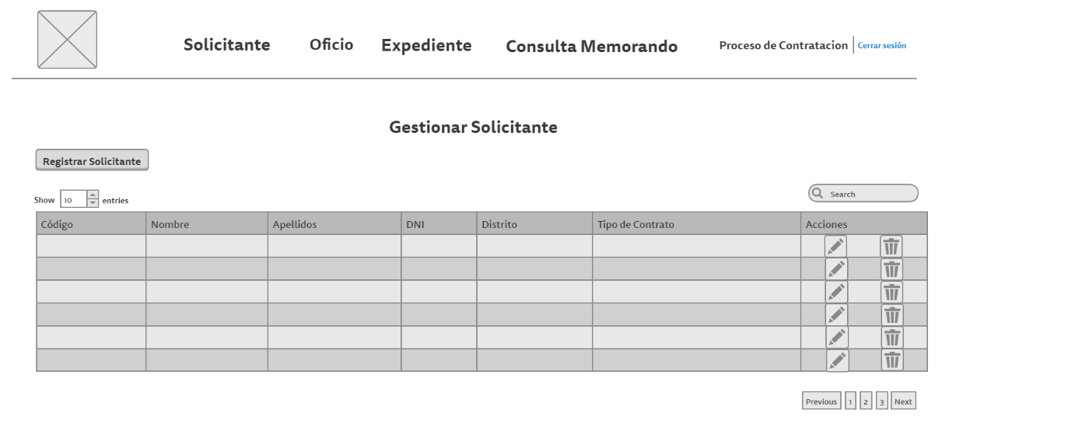

* + 1. 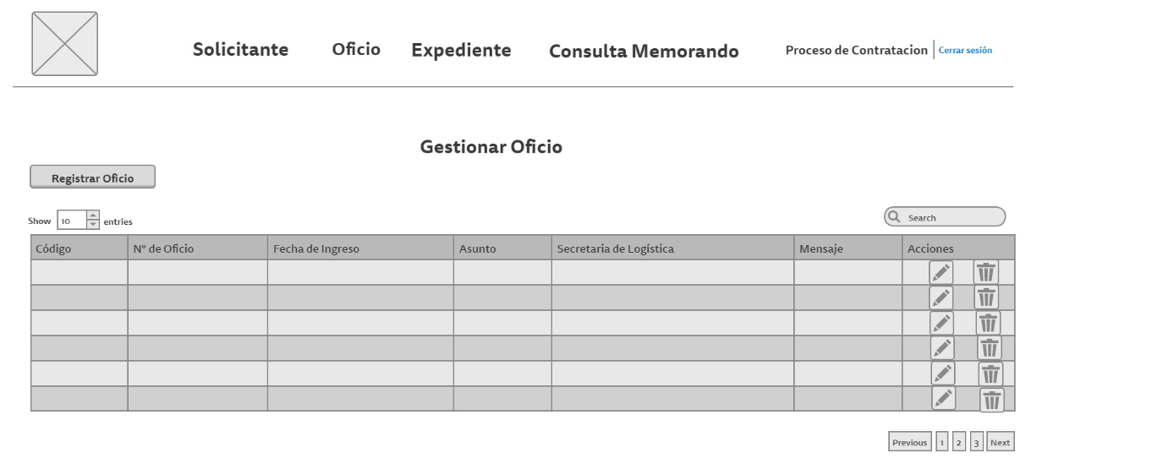**Formulario Gestionar Oficio**
    2. **Formulario Gestionar Expediente**

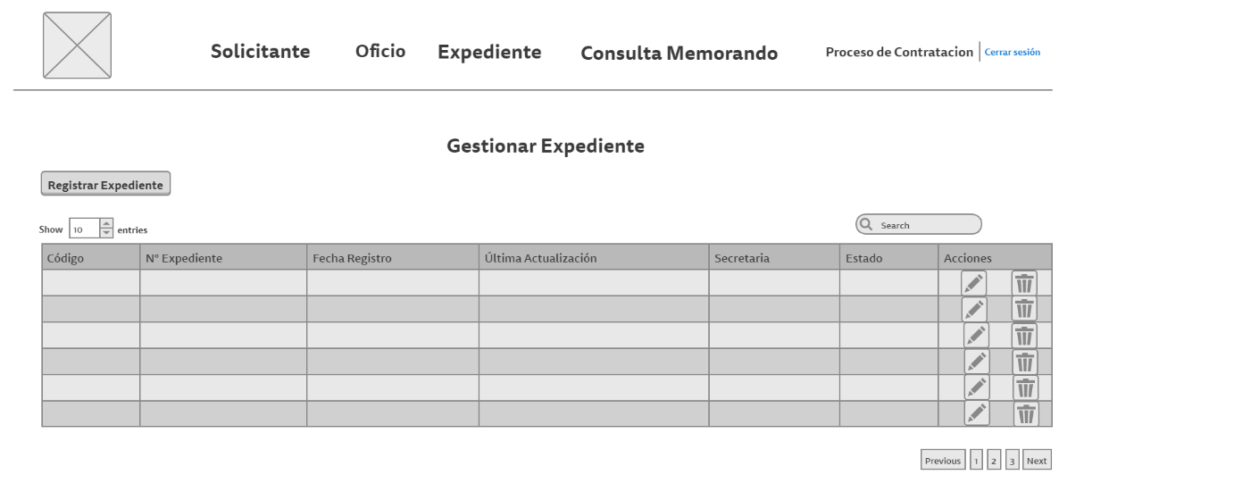

* + 1. **Formulario Consulta Expediente**

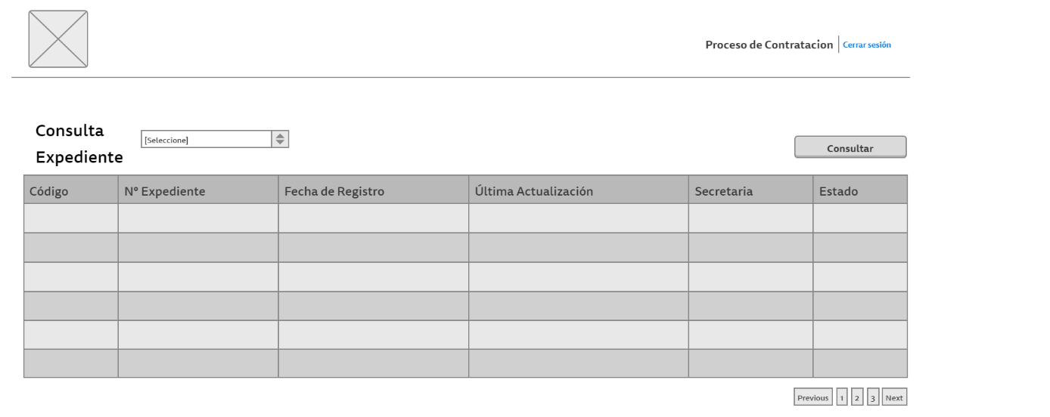

* + 1. **Formulario Generar Memorando**

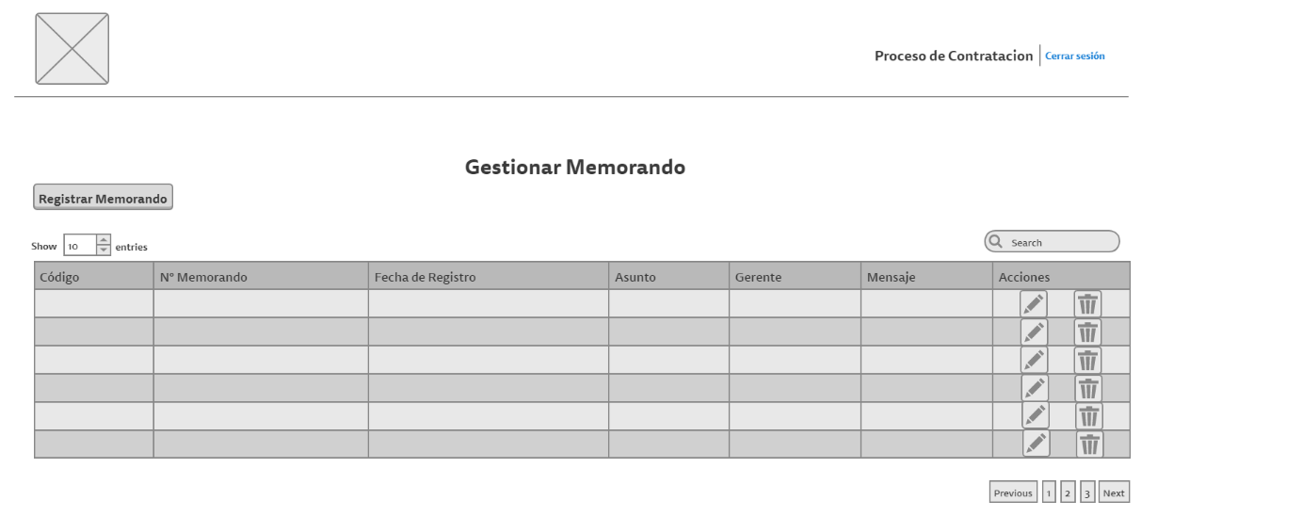

* 1. **Bizagi**

* 1. **DER (MySQL)**

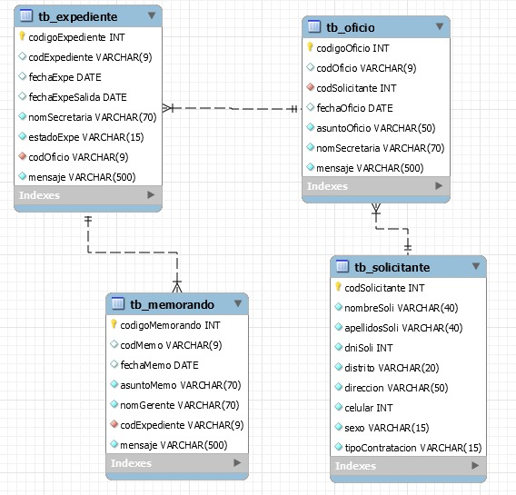

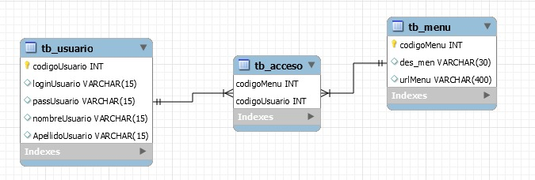

1. **Productos y entregables**
   1. **Creación de la base de datos (Script)**

**CREATE DATABASE IF NOT EXISTS proyecto_aprobacion;**

**USE proyecto_aprobacion;**

**create table tb_solicitante**

**(**

**codSolicitante int primary key not null AUTO_INCREMENT,**

**nombreSoli varchar(40) not null,**

**apellidosSoli varchar(40) not null,**

**dniSoli int not null,**

**distrito varchar(20) not null,**

**direccion varchar(50) not null,**

**celular int not null,**

**sexo varchar(15) not null,**

**tipoContratacion varchar(15) not null**

**);**

**create table tb_oficio**

**(**

**codigoOficio int primary key NOT NULL AUTO_INCREMENT,**

**codOficio varchar(9) unique key default null ,**

**codSolicitante int not null,**

**fechaOficio date,**

**asuntoOficio varchar(50) not null,**

**nomSecretaria varchar(70) not null,**

**mensaje varchar(500) not null,**

**FOREIGN KEY (codSolicitante) REFERENCES tb_solicitante(codSolicitante)**

**);**

**create table tb_expediente**

**(**

**codigoExpediente int primary key NOT NULL AUTO_INCREMENT,**

**codExpediente varchar(9) unique key default null,**

**fechaExpe date DEFAULT NULL,**

**fechaExpeSalida date DEFAULT NULL,**

**nomSecretaria varchar(70) not null,**

**estadoExpe varchar(15) not null,**

**codOficio varchar(9) not null,**

**FOREIGN KEY (codOficio) REFERENCES tb_oficio(codOficio)**

**);**

**create table tb_memorando**

**(**

**codigoMemorando int primary key NOT NULL AUTO_INCREMENT,**

**codMemo varchar(9) unique key default null,**

**fechaMemo date DEFAULT NULL,**

**asuntoMemo varchar(70) not null,**

**nomGerente varchar(70) not null,**

**codExpediente varchar(9) not null,**

**mensaje varchar(500) not null,**

**FOREIGN KEY (codExpediente) REFERENCES tb_expediente(codExpediente)**

**);**

**CREATE TABLE tb_usuario (**

**codigoUsuario int primary key not null AUTO_INCREMENT,**

**loginUsuario varchar(15) DEFAULT NULL,**

**passUsuario varchar(15) DEFAULT NULL,**

**nombreUsuario varchar(15) DEFAULT NULL,**

**ApellidoUsuario varchar(15) DEFAULT NULL**

**);**

**CREATE TABLE tb_menu (**

**codigoMenu int primary key not null AUTO_INCREMENT,**

**des_men varchar(30) DEFAULT NULL,**

**urlMenu varchar(400) DEFAULT NULL**

**);**

**CREATE TABLE tb_acceso (**

**codigoMenu int not null,**

**codigoUsuario int not null,**

**PRIMARY KEY (codigoMenu,codigoUsuario),**

**KEY codigoUsuario (codigoUsuario),**

**FOREIGN KEY (codigoMenu) REFERENCES tb_menu (codigoMenu),**

**FOREIGN KEY (codigoUsuario) REFERENCES tb_usuario (codigoUsuario)**

**);**

**INSERT INTO tb_solicitante VALUES**

**(1,'Juan Carlos','Salas Rola',76589047,'Subtanjalla','Jr.Union 475', 978956789,'Masculino','Bienes'),**

**(2,'Maria','Sandoval Perla',77896787,'Ica','La portada', 900678456,'Femenino','Servicios'),**

**(3,'Luisa','Molina Fernandez',78896787,'Ica','Jr.Limas 768', 990678666,'Femenino','Obras');**

**INSERT INTO tb_oficio VALUES**

**(1,'OF0001',1,'2022/01/01','Adjunto Oficio del Solicitante','Rosa Gutierrez Pelaes','jsjsjsjsj');**

**INSERT INTO tb_expediente VALUES**

**(1,'EX0001','2022/01/01','2022/01/04','Milagros Luz Rios Arias','Conforme','OF0001');**

**INSERT INTO tb_memorando VALUES**

**(1,'ME0001','2022/01/09','Contrato aprobado','Carlos Torres Sandoval','EX0001','jsjsjsjsjsjsjjs');**

**INSERT INTO tb_menu VALUES**

**(1,'Generar Solicitante','ServletSolicitante?tipo=LISTAR'),**

**(2,'Generar Oficio','ServletOficio?tipo=LISTAR'),**

**(3,'Generar Expediente','ServletExpediente?tipo=LISTAR'),**

**(4,'Generar Memorando','ServletMemorando?tipo=LISTAR'),**

**(5,'Consulta de Expediente','ServletExpediente?tipo=LISTARCONSULTAR');**

**INSERT INTO tb_usuario VALUES**

**(1,'rosa','rosa','Rosa Mercedes','Felipa Chavez'),**

**(2,'milagros','milagros','Milagros Luz','Rios Arias'),**

**(3,'gerente','gerente','Carlos','Torres Sandoval');**

**INSERT INTO tb_acceso VALUES (1,1),(2,1),(3,2),(4,3),(5,3);**

**drop database proyecto_aprobacion;**

* 1. **Login**

Al ingresar a nuestro sistema, se puede observar que deben de contar con usuario y contraseña ya registrados, por lo cual les permitirá acceder al sistema. Para este proyecto se están utilizando tres usuarios diferentes con sus respectivas contraseñas.

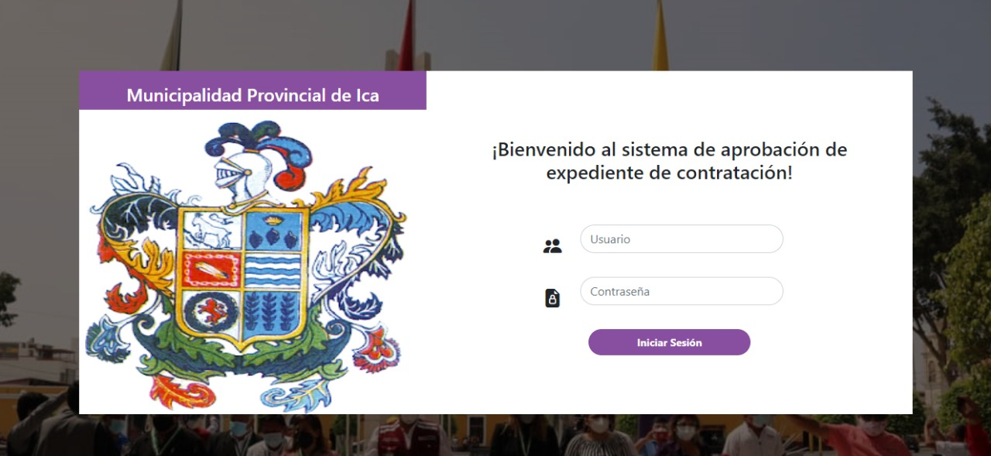

* 1. **Gestionar Solicitante**

Al acceder al sistema de aprobación de expediente de contratación de la Municipalidad de Ica, previamente con un usuario y contraseña, podemos apreciar la ventana Gestionar solicitante la cual como su nombre indica nos permitirá registrar a los solicitantes que postulan.

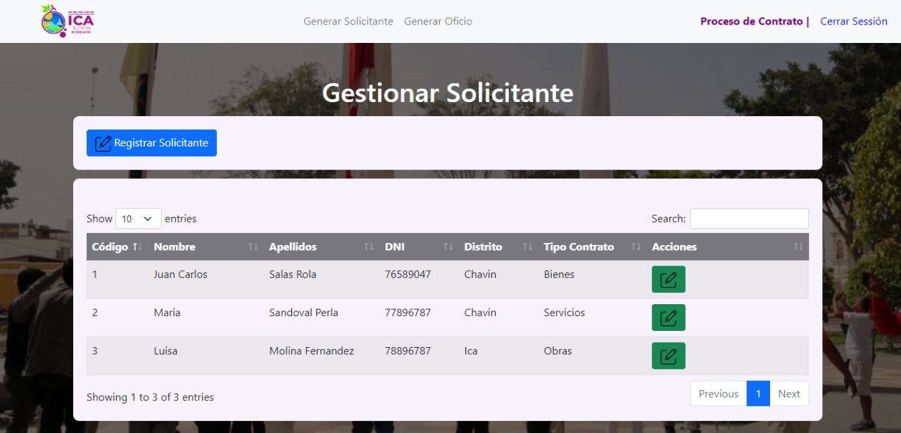

* 1. **Gestionar Oficio**

Continuando con el proceso luego de haber registrado al solicitante pasaríamos a esta ventana llamada Gestionar oficio la cual nos va a permitir generar un oficio para cada solicitante registrado en la anterior ventana.

* 1. **Gestionar Expediente**

Esta ventana permitirá a una de las secretarias crear o generar el expediente correspondiente para que el gerente general luego pueda aprobar o rechazar el mismo.

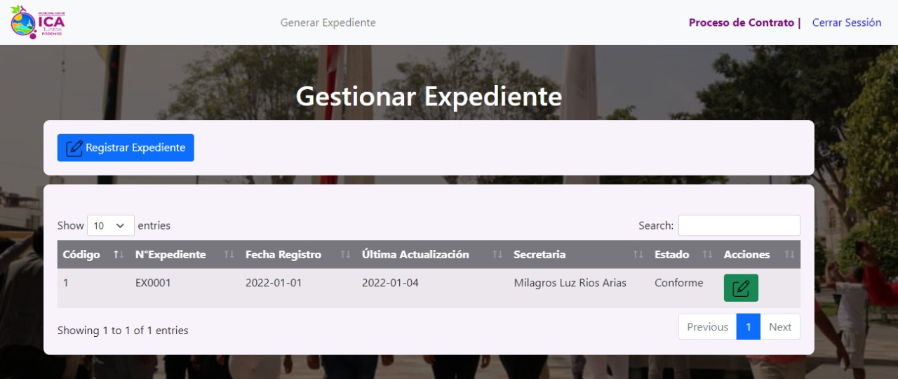

* 1. **Consulta Expediente**

La ventana de consulta de expediente permite al gerente general revisar el estado de los expedientes y marcarlos como conforme.

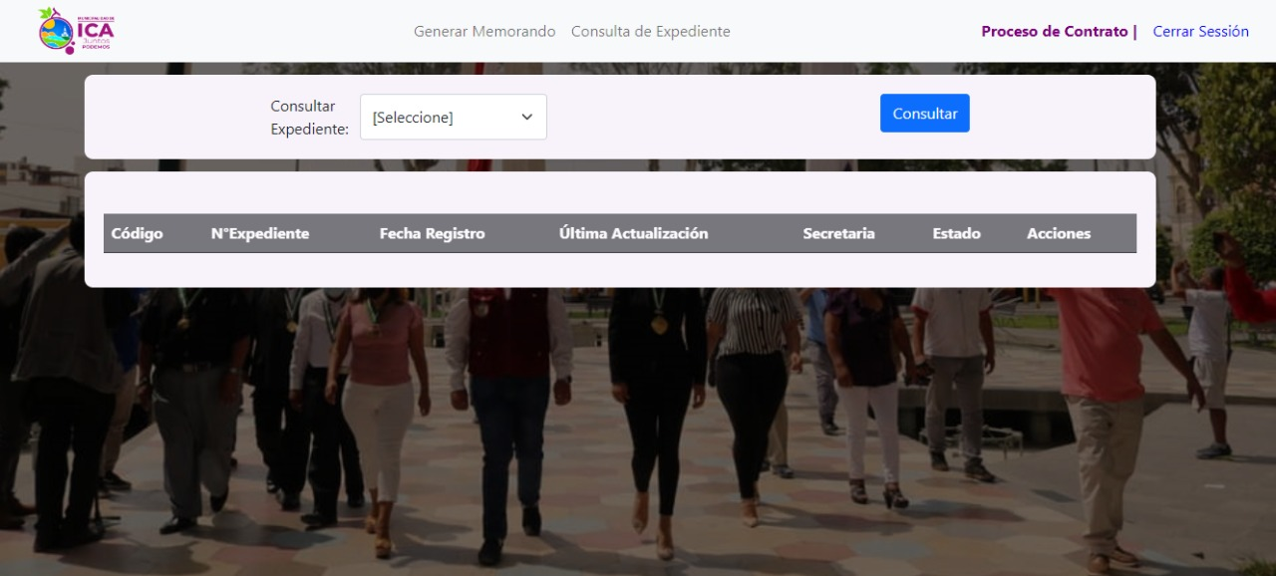

* 1. **Gestionar Memorando**

Esta ventana nos generará el memorando el cual podremos corroborar si ha sido validado por el gerente y luego de haberlo generado terminaría el proceso de nuestro programa.

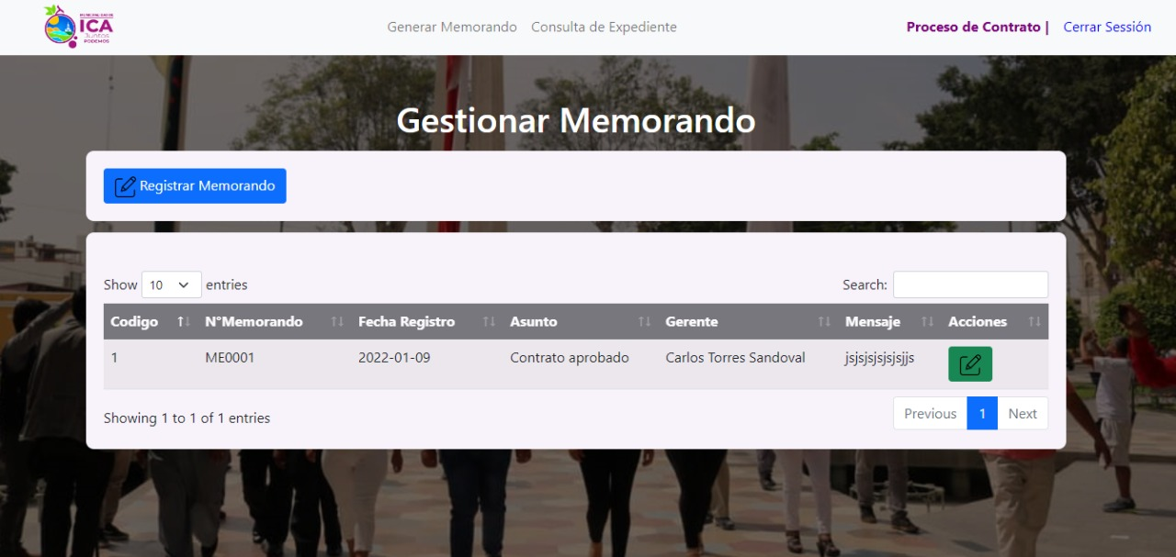

#### Conclusiones

El desarrollo de nuestro proyecto nos ha servido para optimizar nuestra capacidad de interactuar con programas que utilizan lenguaje JAVA preparándonos de esa manera para otros trabajos similares que llevaremos durante el curso de nuestra carrera.

Otro aspecto que debemos mencionar es la cohesión de nuestro equipo durante el desarrollo del presente proyecto ya que para conseguir los mejores resultados nos repartimos las labores, pero a pesar de ello todos trabajamos el programa en su totalidad incluyendo los conceptos que se muestran en este documento.

Por último, el impacto positivo que esperamos del proyecto al finalizar es que sus usuarios al aplicarlo en su institución obtengan mejores resultados ya que la interfaz diseñada es dinámica, permite reducir tiempos de espera por parte del personal administrativo también de los estudiantes lo cual permite que el servicio sea más eficiente y hace al negocio más rentable.

1. **Recomendaciones**

A nuestros compañeros que decidan desarrollar un proyecto con características similares les podemos recomendar que procuren hacer el código lo más ordenado posible y el diseño mas intuitivo para hacerlo dinámico y amigable al usuario.

Es importante también que los programadores comenten siempre las cajas de diálogo y el código del programa de manera que sea de fácil comprensión para el usuario.

Por último, le recomendamos a los desarrolladores siempre agregarle un toque personal a su trabajo, agregándole alguna opción o dato que le pueda ser de utilidad al usuario y por consiguiente pueda ser más amigable también para el cliente final.

#### Glosario

* **Normalizaciones**

La normalización de base de datos ayuda a evitar estos efectos negativos ya desde el diseño de nuevas bases de datos y permite también comprobar si las existentes garantizan la integridad de datos o referencial necesaria.

* **DER´s**

Es una herramienta para el modelado de datos que permite representar las entidades relevantes de un sistema de información, así como sus interrelaciones y propiedades.

En un Diagrama Entidad Relación se definen conceptos tales como diagrama, entidad relación , modelo entidad relación, atributo, relación, conjunto de relaciones, restricciones, correspondencia de cardinalidades, restricciones de participación, representación  del objeto de estudio en el mundo de los datos,  obtención del  diagrama entidad relación, componentes y diagrama entidad relación, pasos a seguir para el diagrama entidad relación y operaciones sobre objetos gráficos del diagrama Entidad Relación.

* **Bizagi**

Con Bizagi se pueden diseñar e implementar de manera fácil y rentable los procesos reales de negocio de cualquier organización, aportando sustanciales mejoras de rendimiento y productividad.

* **MySQL**

Una de sus principales características del MySQL es que trabaja con bases de datos relacionales, es decir, utiliza tablas múltiples que se interconectan entre sí para almacenar la información y organizarla correctamente. A pesar de su finalidad y del entorno en el que se utiliza, cabe destacar que es un sistema desarrollado originalmente en C y C++, uno de los [lenguajes de programación](https://neoattack.com/neowiki/lenguaje-de-programacion/) más tradicionales y antiguos que existen. Con actualizaciones constantes y el gran punto a favor de ser un entorno gratuito y perfectamente modificable, MySQL se ha ganado la posición como uno de los más usados en el sector digital. La inmensa mayoría de [programadores](https://neoattack.com/neowiki/programador/) que trabajan en desarrollo web han pasado por el uso de esta herramienta por sus capacidades y sus bondades.

* **Java**

Java es un lenguaje de programación orientado a objetos que es muy utilizado para el desarrollo de aplicaciones.

Se constituye como un lenguaje orientado a objetos, su intención es permitir que los [desarrolladores de aplicaciones](https://rockcontent.com/es/blog/desarrollador-web/) escriban el programa una sola vez y lo ejecuten en cualquier dispositivo.

* **Usuario**

Es un elemento de una clase cuyo identificador coincide con el de la clase correspondiente y que tiene por objetivo obligar a y controlar cómo se inicializa una instancia de una determinada clase.

* **Objeto**

Un objeto es una instancia de una clase predefinida en Java o declarada por el usuario y referenciada por una variable que almacena su dirección de memoria.

* **Atributo**

Son porciones de información que un objeto posee o conoce de sí mismo.

* **Transacciones**

Como ventaja principal de las transacciones de bases de datos tenemos que estas son un conjunto de órdenes que al ser ejecutadas forman una sola unidad de trabajo que mantienen la integridad de los datos constituyéndose, así como transacción.

#### Bibliografía

* QUINTAS, Agustín Froufe. Java 2: manual de usuario y tutorial. Grupo Editorial RA-MA, 2000.
* GROUSSARD, Thierry. JAVA 7: Los fundamentos del lenguaje Java. Ediciones Eni, 2012.
* GROUSSARD, Thierry. JAVA 8: Los fundamentos del lenguaje Java (con ejercicios prácticos corregidos). Ediciones Eni, 2014.
* FERNÁNDEZ, Oscar Belmonte. Introducción al lenguaje de programación Java. Una guía básica, 2005, vol. 9.
* ABENZA, P. Pablo Garrido. Comenzando a programar con JAVA. Universidad Miguel Hernández, 2015.
* FERNÁNDEZ, HéctorArturo Flórez. Programación orientada a objetos con Java. Ecoe Ediciones, 2012.
* VANEGAS, Carlos Alberto. Material Didáctico de Java Lenguaje de Programación II.
* ARJONA, Jorge L. Ortega. Notas de Introducción al Lenguaje de Programación Java. 2004.